Ciljevi i zadaci vežbe:
- Upoznavanje sa osnovnim parametrima kojima se predstavlja veza dve varijable.
- Određivanje koeficijenta korelacije (R) i koeficijenta determinacije (R²).
- Grafičko prikazivanje regresione prave i izračunavanje njene jednačine.

Na kraju ovog dokumenta nalazi se uputstvo za rešavanje pojedinih zadataka (pogledati ukoliko se za to ukaže potreba).

Prvi zadatak:
  - Dovršiti prethodnu vežbu.
  - U svom folderu u kome čuvate elektronski materijal iz metodologije (vidi 0. vežbu) napraviti novi folder i imenovati ga: VII vezba. (U tom folderu čuvati sav materijal koji se odnosi na ovu vežbu).
  - Sa internet prezentacije predmeta Metodologija u svoj novootvoreni folder VII vezba sačuvati zadatak (7. vežba), a iz svog foldera VI vezba u svoj novootvoreni folder VII vezba prekopirati dokument rezultati_testiranja (Excel-ov dokument u kome je rađena prethodna vežba).

Drugi zadatak:

Na početku školske godine učenici 5 razreda testirani su baterijom testova. Primenjena baterija testova obuhvatala je 4 testa motoričkih sposobnosti .
- Test skok udalj iz mesta kojim je procenjivana eksplozivna snaga mišića opružača nogu.
- Test bacanje medicinke kojim je procenjivana eksplozivna snaga mišića ruku i ramenog pojasa.
- Test ležanje-sed za 30 sekundi („trbušnjaci“) kojim je procenjivana repetitvna snaga mišića pregibača trupa.
- Kuperov test trčanja na 12 min kojim je procenjivana aerobna izdržljivost.
Takođe su merene masa i visina tela učenika.
Podaci dobijeni testiranjem nalaze se u dokumentu rezultati_testiranja (radna sveska korelacije). Na osnovu dobijenih podataka potrebno je odrediti povezanost između dimenzija tela (Visina i Masa tela) i rezultata pojedinih motoričkih testova (Skok udalj iz mesta, Bacanje medicinke i Kuperov test trčanja na 12 min). Izračunati koeficijenti korelacije bi trebalo da ukažu da li rezultat u nekom od ovih testova zavisi od dimenzija tela (npr. da li će oni koji su viši, skočiti dalje ili da li će oni koji su teži, baciti dalje medicinku ili da li će oni koji su lakši za 12 min pretrčati dužu distancu). Takođe, je potrebno izračunati koeficijente korelacije koji bi trebalo da ukažu da li su rezultati pojedinih motoričkih testova međusobno povezani, odnosno da li se na osnovu rezultata dobijenog u jednom testu može predvideti rezultat u nekom drugom (npr. Bacanje medicinke i Ležanje-sed za 30 sek ili Skok udalj iz mesta i Bacanje medicinke).
U odgovarajućim ćelijama (E34:E38) odrediti koeficijente korelacije (CORREL) kojima se kod DEČAKA određuje povezanost rezultata dobijenim u sledećim testovima:
- Visina tela i Skok udalj iz mesta (ćelija E34)
- Masa tela i Bacanje medicinke (ćelija E35)
- Masa tela i Kuperov test trčanja na 12 min (ćelija E36)
- Bacanje medicinke i Ležanje-sed za 30 sek (ćelija E37)
- Skok udalj iz mesta i Bacanje medicinke (ćelija E38)

Treći zadatak:
Predznak dobijenog koeficijenta korelacije (+ ili -) određuje da li je priroda veze između dve varijable pozitivna ili negativna. Vrednost dobijenih koeficijenata korelacije ukazuje na stepen povezanosti dve varijable, pri čemu se najčešće koristi sledeća skala:

< 0.5 – vrlo niska povezanost
0.5 – 0.7 – niska povezanost
0.7 – 0.9 – umerena povezanost
> 0.9 – visoka povezanost

Otvoriti novi Word-ov dokument koji pod imenom odgovori - VII vezba treba sačuvati u svom folderu VII vezba. Za svaki od dobijenih koeficijenata korelacije odrediti prirodu veze (pozitivna ili negativna) i stepen povezanosti (u odnosu na gore datu skalu). Odgovore uneti u novootvoreni Word-ov dokument.
Četvrti zadatak:
U radnoj svesci Grafik 2 potrebno je u dva odvojena grafika prikazati povezanost rezultata Visine tela i Skoka udalj iz mesta, odnosno Mase tela i Kuperovog testa trčanja na 12 min.
Grafik treba da bude tipa XY (Scatter), da ima samo jednu seriju (Series) pri čemu su vrednosti na X-osi (X Values): Visina tela dečaka (prvi grafik), odnosno Masa tela dečaka (drugi grafik); dok su vrednosti na Y-osi (Y Values): rezultati Skoka udalj iz mesta (prvi grafik) odnosno rezultati Kuperovog testa trčanja na 12 min (drugi grafik). Nakon postavljanja grafika u radnu svesku Grafik 2, potrebno je podesiti skale (Scale) za svaku od osa (duplim klikom miša na svaku od njih). Prvi grafik: X-osa (Minimum: 135; Maximum: 160), Y-osa (Minimum: 120; Maximum: 190). Drugi grafik: X-osa (Minimum: 25; Maximum: 55), Y-osa (Minimum: 1000; Maximum: 2200). Na kraju, linearnu (Linear) zavisnost dve varijable treba prikazati regresionom pravom (klik na željeni grafik, pa u glavnom meniju pod Chart, izabrati Add Trendline...). Na grafiku je potrebno još prikazati i jednačinu regresione prave (y = ax + b, pod Options obeležiti Display equation on chart) i pripadajući koeficijent determinacije (R², Display R-squared value on chart).
Jednačina regresione prave određena je njenim nagibom i odsečkom na Y-osi:
Nagib
Odsečak na Y-osi
y = ax + b
U novootvoreni Word-ov dokument (odgovori - VII vezba) za svaki od prikazanih grafika odgovoriti na sledeća pitanja:
- Na osnovu jednačine regresione prave navesti vrednosti nagiba i odsečka na Y-osi.
- Navesti dobijene koeficijente determinacije (R²).
- Kako se položaj regresione prave menja u odnosu na prirodu veze posmatranih varijabli (pozitivna ili negativna; pogledati koeficijente korelacije dobijene u drugom zadatku).
- Na osnovu položaja regresione prave odrediti zavisnost jedne varijable u odnosu drugu (kako povećanje rezultata duž X-ose utiče na promenu rezultata duž Y-ose).

Peti zadatak:
Dokumente rezultati_testiranja i odgovori – VII vezba poslati na metodologija.dif@gmail.com
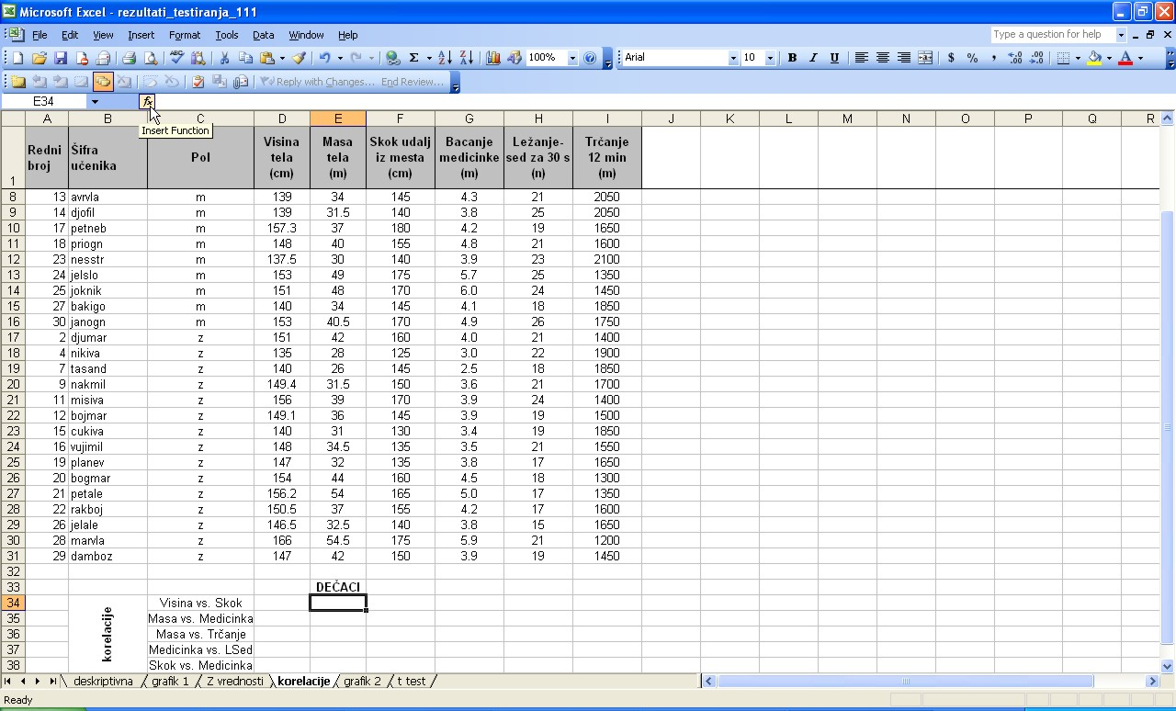
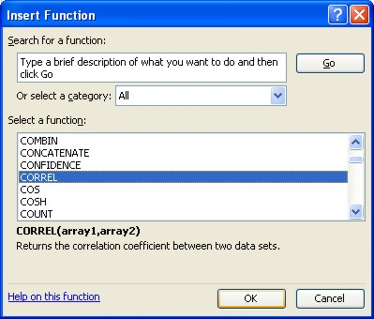
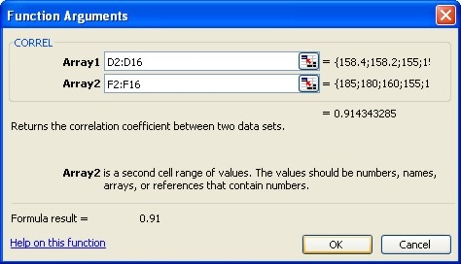
Odabir radne sveske.
Unos funkcije u odgovarajuću ćeliju započeti klikom na tu ćeliju.
Nakon obeležavanje ćelije, za unos funkcije kliknuti na znak fx.
Klikom na strelicu sa strane iz padajućeg menija izabrati All
Korišćenjem bočnog klizača pronaći željenu funkciju.
Obeležavanje željenih ćelija izvršiti prevlačenjem istih.

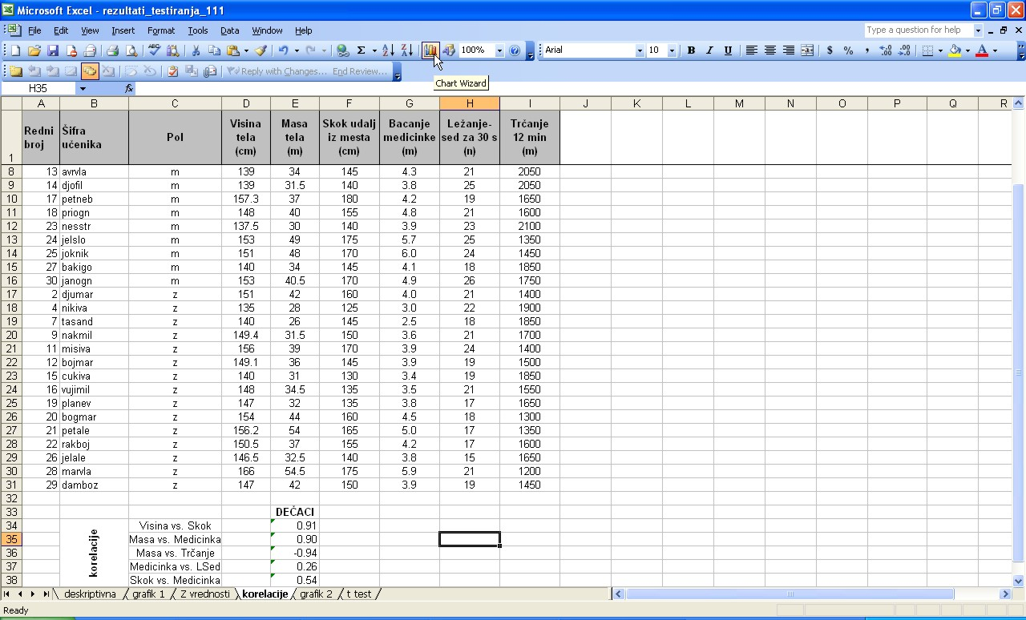
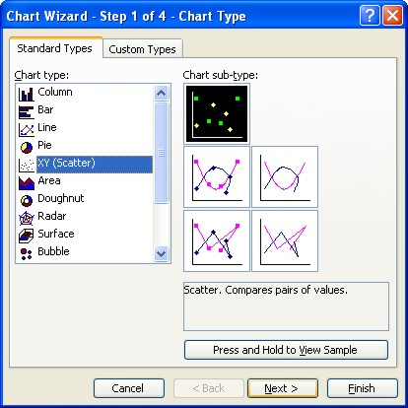
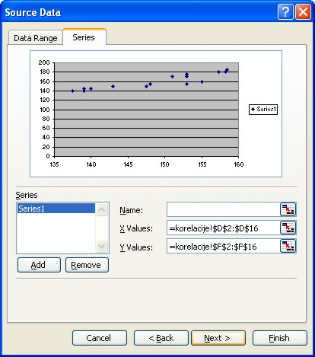

U Chart Wizard-u - Step 2 of 4 prvo kliknuti na Series.
(6) Za unošenje serije kliknuti na Add. (7) Zatim kliknuti na kvadratić sa crvenom strelicom u produžetku polja X Values: (8) Obeležiti sve visine dečaka. (9) Ponovo kliknuti na kvadratić sa crvenom strelicom. Ponoviti postupak za rezultate skoka udalj iz mesta (10,11,12).

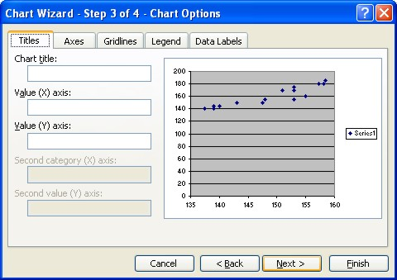
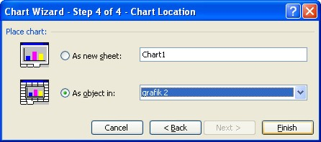
Klikom na strelicu sa strane u produžetku polja As object in: izabrati radnu svesku u kojoj se želi sačuvati grafik (grafik 2).

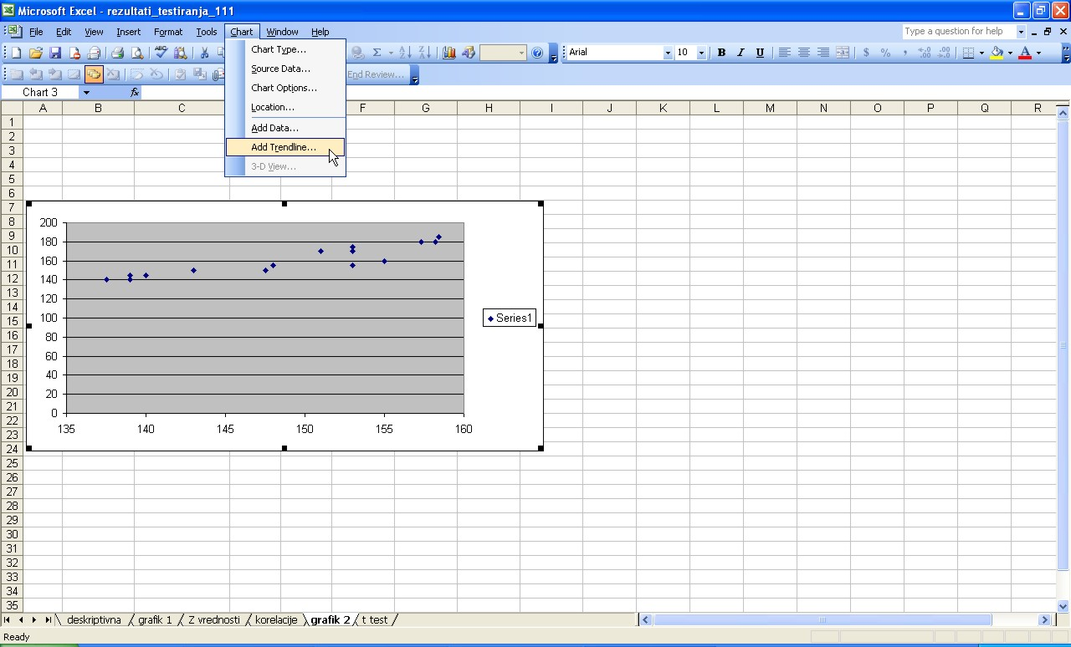
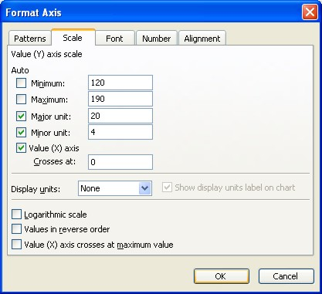
Prikaz regresione prave na grafiku započeti klikom na sam grafik (9). Zatim kliknuti na Chart (10), pa na Add Trendline (11).

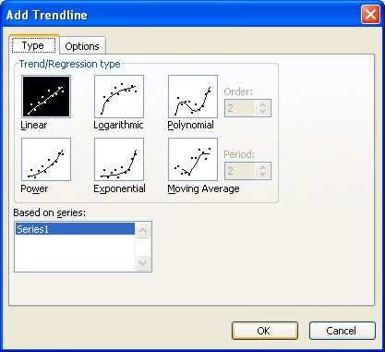
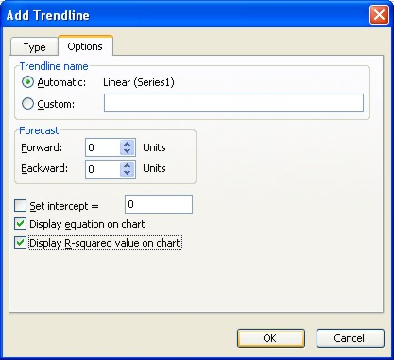
Podešavanje skale za pojedine ose započeti duplim klikom miša na željenu osu (1,5).
Unos minimalne i maksimalne vrednosti skale za izabranu osu.
Za prikaz na grafiku jednačine regresione prave i koeficijenta determinacije obeležiti polja ispred Display equation on chart i Display R-squared value on chart.
Za određivanje linearne zavisnosti kliknuti na Linear.
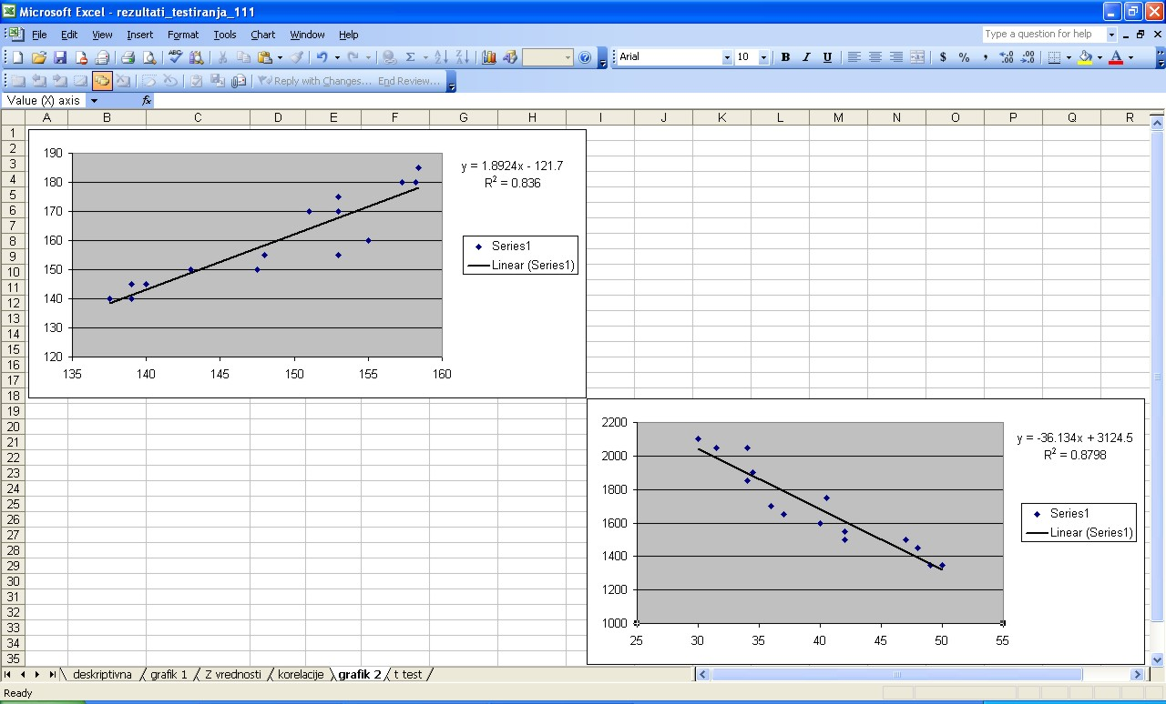
IZGLED GOTOVIH GRAFIKA
Regresiona prava
Jednačina regresione prave
Vrednost koeficijenta determinacije
Nagib
Odsečak na Y-osi.

